SEQUÊNCIA DIDÁTICA 1

AS BACTÉRIAS

Conteúdo
As bactérias.

Objetivos
- Reconhecer que as bactérias podem trazer benefícios aos seres vivos.
- Reconhecer que não são todas as bactérias que fazem mal à saúde dos seres humanos.
- Verificar a participação das bactérias na produção de alguns alimentos.

Objeto de conhecimento e habilidade da BNCC – 3ª versão
A sequência didática trabalha com o objeto de conhecimento Microrganismos, previsto na Base Nacional Comum Curricular. A habilidade aqui mobilizada é EF04CI07: Verificar a participação de microrganismos na produção de alimentos, combustíveis, medicamentos, entre outros.

Número de aulas
2 aulas (de 40 a 50 minutos cada).

Aula 1

Conteúdo específico
Bactérias que trazem benefícios.

Recursos didáticos
Páginas 23 e 24 do Livro do Estudante, lápis, textos impressos sobre os benefícios proporcionados pelas bactérias aos seres vivos.

Encaminhamento
Previamente à realização da atividade complementar proposta nesta aula, selecione e imprima textos que abordam os benefícios proporcionados pelas bactérias aos seres vivos. Durante a seleção, considere a faixa etária dos alunos e verifique o nível de complexidade e linguagem dos textos escolhidos. A revista Ciência Hoje das Crianças disponibiliza textos sobre essa temática, como “Sabor: saúde” e ”Existem bactérias boas”, em seu site: <http://chc.org.br/sabor-saude/> e <http://chc.org.br/existem-bacterias-boas/>, respectivamente. Acessos em: 13 jan. 2018.
No primeiro momento da aula, faça o levantamento dos conhecimentos prévios dos alunos perguntando: “Vocês já ouviram falar em bactérias?”; “Como elas são?”; “Vocês já observaram bactérias a olho nu? Por quê?”. Deixe-os livres para falar suas impressões sobre o assunto.
Comente que, apesar de não enxergarmos as bactérias, elas estão presentes em todos os lugares e pergunte: “Quando falamos em bactérias no que vocês pensam?”. É provável que associem as bactérias às doenças. Dando continuidade à aula, pergunte: “Todas as bactérias fazem mal à saúde dos seres humanos?”. Peça a eles que justifiquem sua resposta. Sintetize as respostas no quadro de giz. Neste momento, não faça intervenções ou correções.
No segundo momento da aula, como atividade complementar, organize a sala em grupos e distribua os textos, selecionados previamente, que abordam os benefícios proporcionados pelas bactérias aos seres vivos e ao ambiente. Selecione textos diferentes para cada grupo e oriente-os a lê-los grifando as principais informações, para depois apresentá-las aos colegas de turma.
Depois, organize uma roda de conversa e peça aos grupos que apresentem as principais informações extraídas dos textos. Em seguida, solicite que reflitam e respondam novamente: “Todas as bactérias fazem mal à saúde dos seres humanos?”. Compare as respostas apresentadas com as anotações feitas no quadro de giz anteriormente para fazer a aferição da aprendizagem.
Para finalizar a aula, leia o texto da página 23 do Livro do Estudante, que aborda os benefícios que as bactérias podem trazer à vida dos seres vivos. Peça aos alunos que respondam à atividade 4 da página 24, que aborda a participação das bactérias na formação das chuvas.
As atividades propostas favorecem o desenvolvimento da habilidade EF04CI07, na qual os alunos devem ser capazes de verificar a participação de das bactérias na produção de alimentos, combustíveis, medicamentos, entre outros.

Aula 2

Conteúdo específico
As bactérias na produção de alimento.

Recursos didáticos
Páginas 23 do Livro do Estudante, lápis, leite integral, iogurte integral natural sem açúcar, panela, fogão, tigela de cerâmica ou de vidro, espátula, termômetro culinário e caixa de isopor ou bolsa térmica.

Encaminhamento
No primeiro momento da aula, retome brevemente alguns benefícios proporcionados pelas bactérias aos seres vivos e ao ambiente, perguntando aos alunos: “Quais benefícios as bactérias podem trazer aos seres vivos e ao ambiente?”. Anote as respostas no quadro de giz e continue: “Vocês já comeram ou beberam alimentos feitos com bactérias? Quais?”; “Como eles são feitos?”.
Em seguida, como atividade complementar, verifique a possibilidade de usar a cozinha da escola e faça com os alunos a receita de iogurte caseiro. Para uma porção de aproximadamente 1 litro, vai precisar de 1 litro de leite integral e 170 g (1 pote) de iogurte integral natural sem açúcar. Calcule a porção adequada para que todos os alunos consigam provar o iogurte. Previamente à aula, aconselhamos que envie um bilhete na agenda escolar perguntando sobre a existência de intolerâncias e alergias alimentares que restrinjam o consumo de leite e seus derivados. Na inexistência de impedimentos, dê início à atividade complementar.

Modo de preparo do iogurte:

Aviso importante:
mantenha os alunos afastados do fogão e de utensílios que possam estar quentes.

1. Deixe o leite e o iogurte natural fora da geladeira até ficarem em temperatura ambiente.
2. Coloque o leite em uma panela e leve ao fogo baixo mexendo com uma espátula até que ele esteja quente e forme uma espuma na superfície. É importante que o leite não ferva. Nessa etapa, pergunte por que é necessário aquecer o leite e, em seguida, comente com os alunos que o calor ajuda a eliminar microrganismos indesejados que possam prejudicar a produção do iogurte.
3. Transfira o leite para uma tigela de cerâmica ou vidro. O ideal é que o recipiente retenha o calor por mais tempo. Deixe o leite esfriar até ficar morno (aproximadamente 45 °C). Verifique a temperatura com um termômetro culinário. Explique aos alunos que essa temperatura é ideal para o crescimento das bactérias responsáveis pela formação do iogurte.

4. Depois, acrescente o iogurte natural ao leite morno e mexa até dissolvê-lo totalmente. Explique aos alunos que o iogurte natural possui bactérias responsáveis por transformar o leite em iogurte. Essas bactérias se alimentam de uma substância do leite chamada lactose e liberam outra substância: o ácido láctico, que transforma o leite em iogurte. Se possível, mostre imagens das bactérias mais usadas na fabricação de iogurte: Streptococcus thermophilus e Lactobacilos bulgaricus.
5. Tampe a tigela de cerâmica ou de vidro e embrulhe num pano grosso. Para manter a temperatura ideal de crescimento das bactérias, coloque a panela em um isopor ou bolsa térmica. Encha garrafas plásticas com água morna e coloque dentro do isopor para ajudar a manter o calor por mais tempo.
6. Deixe fermentar por 8 a 12 horas e, depois, coloque na geladeira.

Em sala de aula, peça aos alunos que respondam no caderno “Como as bactérias transformam leite em iogurte?”. Ressalte que as bactérias auxiliam no processo de digestão, na produção de vitaminas, na defesa do organismo contra organismos causadores de doenças. Comente também a importância de uma alimentação saudável para a manutenção das bactérias benéficas que habitam o corpo humano.
Para aferição da aprendizagem dos alunos, peça que citem três casos em que as bactérias são benéficas aos seres humanos. Verifique se as respostas estão de acordo com o que foi estudado na aula; se necessário, retome o conteúdo e tire possíveis dúvidas.
No dia seguinte, reserve um período da aula para os alunos observarem e degustarem o iogurte. Providencie algumas frutas para acompanhar a degustação e, se necessário, adoce o iogurte com mel.
A execução da atividade proposta favorece o desenvolvimento da habilidade EF04CI07, na qual os alunos devem ser capazes de verificar a participação de microrganismos, neste caso as bactérias, na produção de alimentos, combustíveis, medicamentos, entre outros.

Atividades

1. Observe a imagem a seguir e responda às questões.

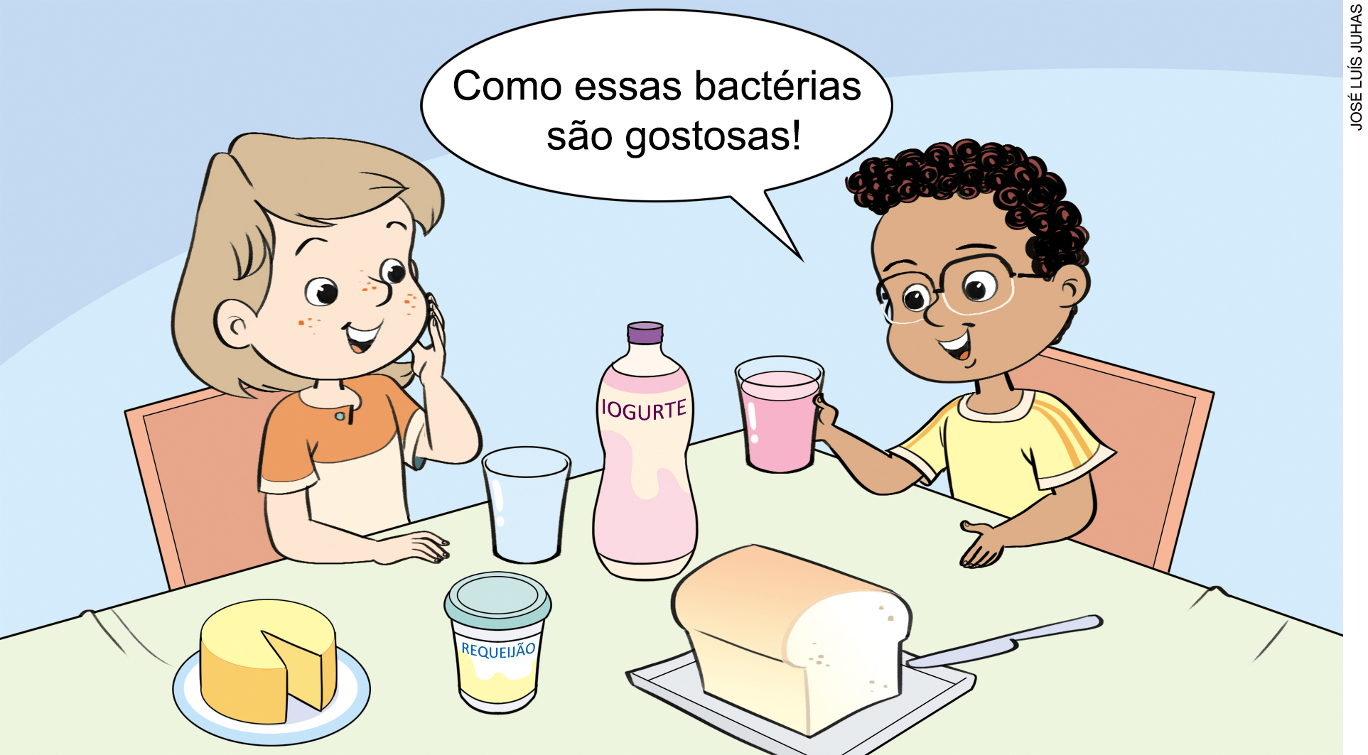

a) O iogurte possui bactérias? Explique.
_____________________________________________________________________________
_____________________________________________________________________________
_____________________________________________________________________________
_____________________________________________________________________________
_____________________________________________________________________________

b) Em sua opinião, as bactérias são prejudiciais aos seres humanos?
_____________________________________________________________________________
_____________________________________________________________________________
_____________________________________________________________________________
_____________________________________________________________________________
_____________________________________________________________________________

2. A professora de Ciências pediu aos alunos que escrevessem um texto sobre bactérias. Leia o título e um trecho do texto de Rita:

- Você concorda com Rita? Por quê?
_____________________________________________________________________________
_____________________________________________________________________________
_____________________________________________________________________________

Respostas das atividades

1. a) Sim, pois as bactérias são usadas para a fabricação dos iogurtes.
b) Algumas bactérias, como as que estão presentes no iogurte, são benéficas aos seres humanos.
2. É esperado que os alunos não concordem com Rita e respondam que as bactérias podem trazer vários benefícios aos seres vivos.

Autoavaliação

Marque um X de acordo com o que você aprendeu. | Sim | Mais ou menos | Não
1. Compreendi que as bactérias podem trazer benefícios aos seres vivos.
2. Reconheço que não são todas as bactérias que fazem mal a saúde dos seres humanos.
3. Sei identificar como as bactérias podem ser utilizadas na produção de alimento.
4. Consigo identificar alguns alimentos produzidos com bactérias.

